V 1 – Das silberne Ei
Totalreflexion kommt in Glasfaserkabeln vor, wird für Datenübertragung genutzt und zeigt somit einen recht guten Alltagsbezug. Hier werden die Eigenschaften von Wasser ausgenutzt, um Totalreflexion eindrucksvoll darzustellen.

Gefahrenstoffe
Wasser |  |  | - |  |  | -
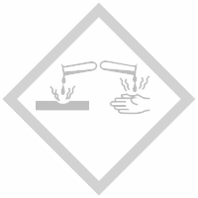 |  |  |  |  |  |  |  | 

Materialien: Becherglas (250 mL), Kerze
Chemikalien: 1 rohes Ei, Wasser
Durchführung: Das Ei wird in die Kerze gehalten und angekohlt. Es soll darauf geachtet werden, dass das Ei nicht all zu lange in der Flamme gelassen wird, da es sonst platzen kann. Die mit Ruß bedeckte Seite wird in ein Glas Wasser gehalten und dabei gedreht, um den Effekt deutlicher zu machen.
Beobachtung: Die Eierschale wird in der Flamme schwarz. Sobald es im Wasser ist, glänzt die schwarze Seite silbern.
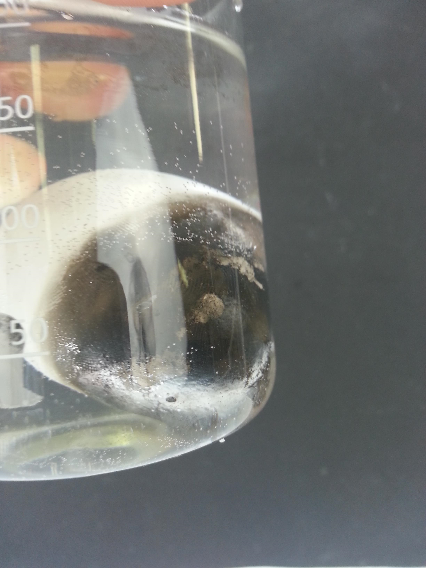
Abb. 1 - Silberglanz durch Totalreflexion
Deutung: An der Eierschale hat sich eine Kohlenstoffschicht gebildet. Diese ist wasserunlöslich und besitzt einen anderen Brechungsindex. Dadurch werden die auftreffenden Lichtstrahlen total reflektiert, sodass ein silberner Glanz entsteht.
Entsorgung: Lösung: Abfluss, Ei: Biomüll
Literatur: Hecker, J. (2010), Experimente – Den Naturwissenschaften auf der Spur, F.A.Brockhaus, S. 138 f.
Dieser Versuch kann als Demonstrationsversuch vorgestellt werden oder auch in eine Stationenarbeit eingegliedert werden.

